1. Instalar Ubuntu 24.04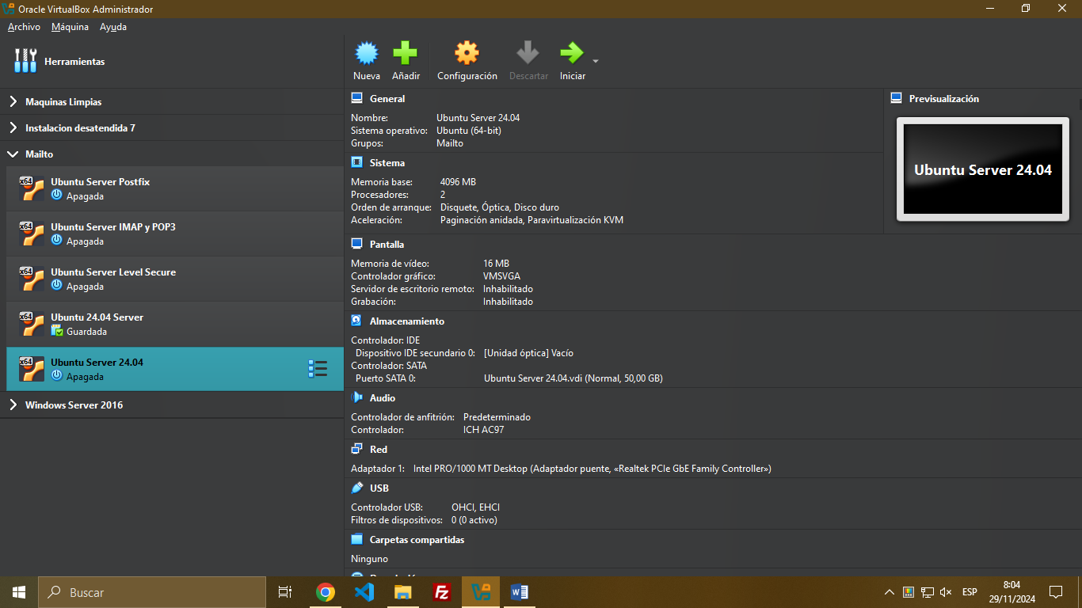
2. Instalamos postfix 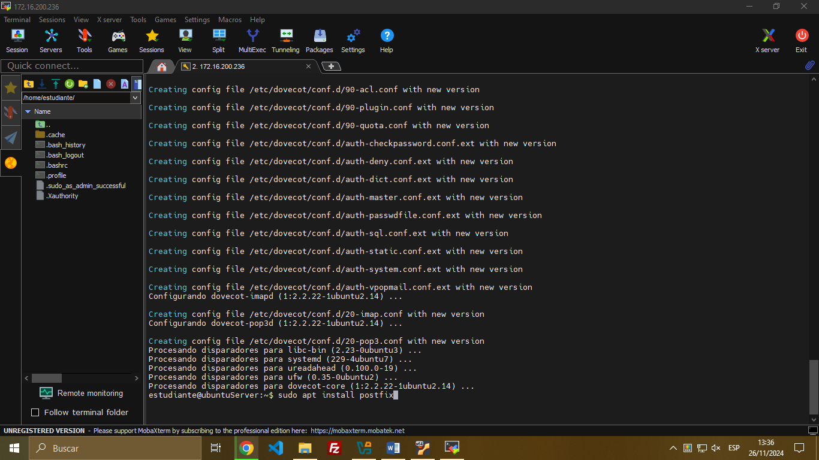
3. Configuramos archivo /etc/postfix/main.cf 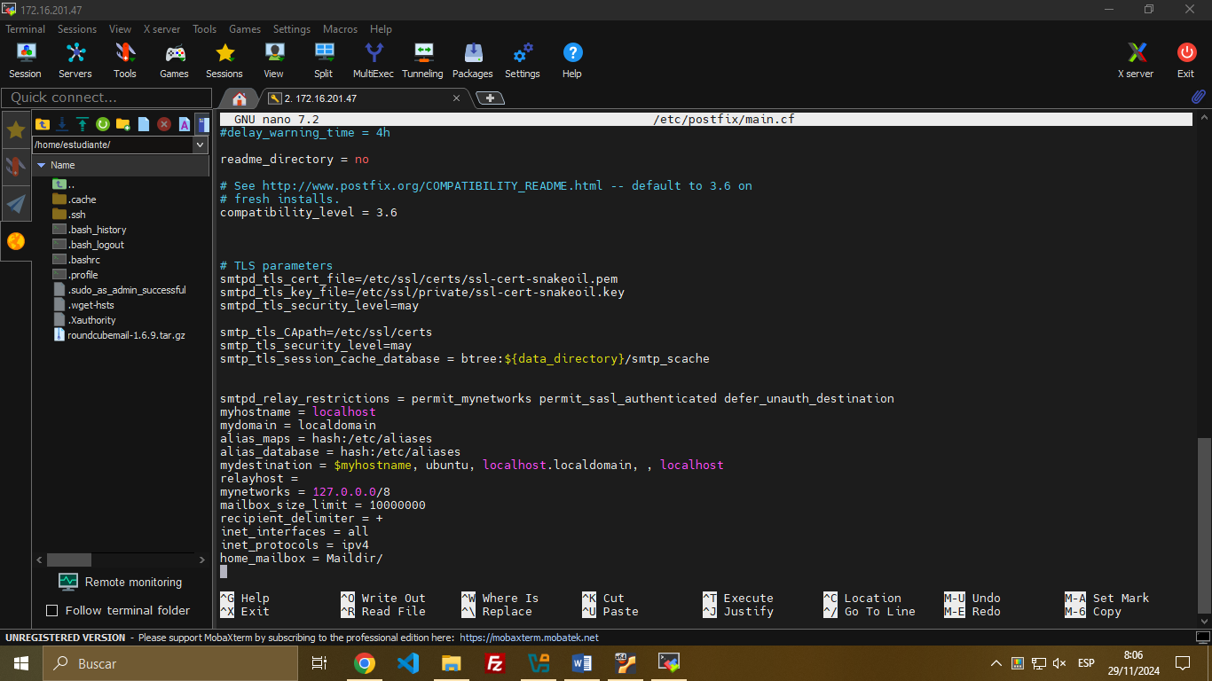
4. Instalamos IMAP y POP3 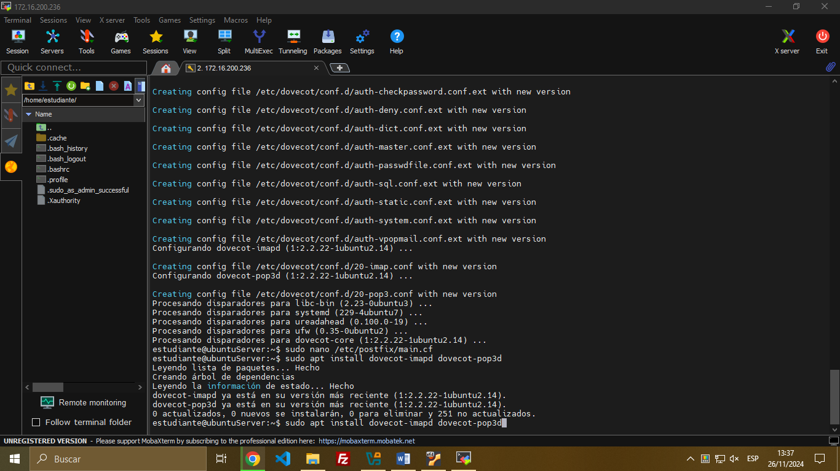
5. Configuramos Dovecot “/etc/dovecot/conf.d/10-mail.conf“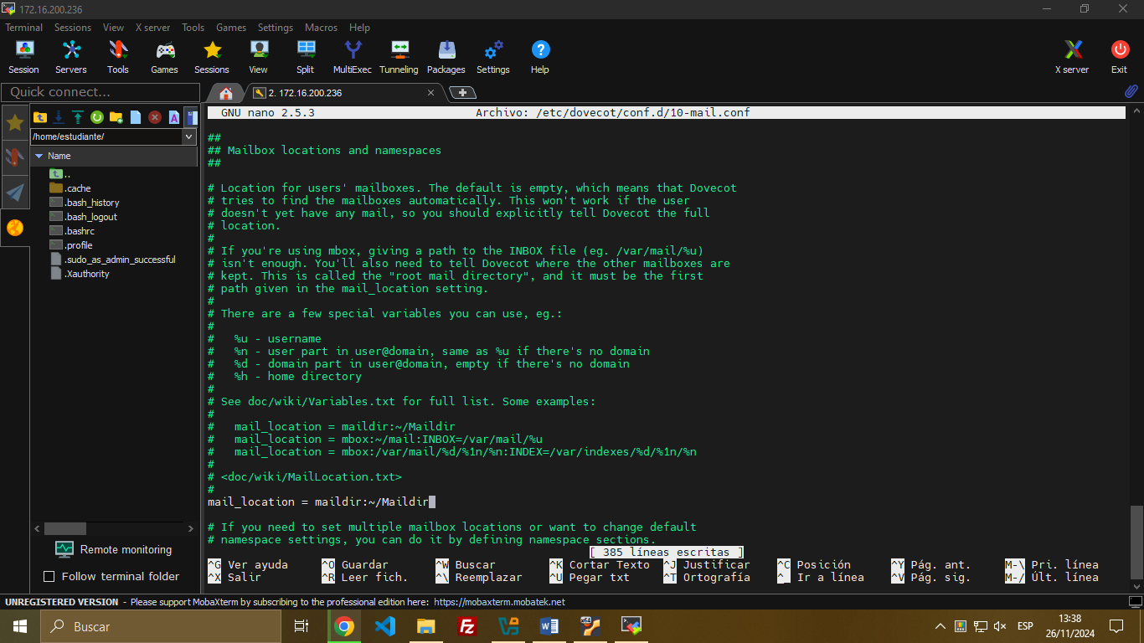
6. Habilitamos IMAP “/etc/dovecot/conf.d/10-master.conf” 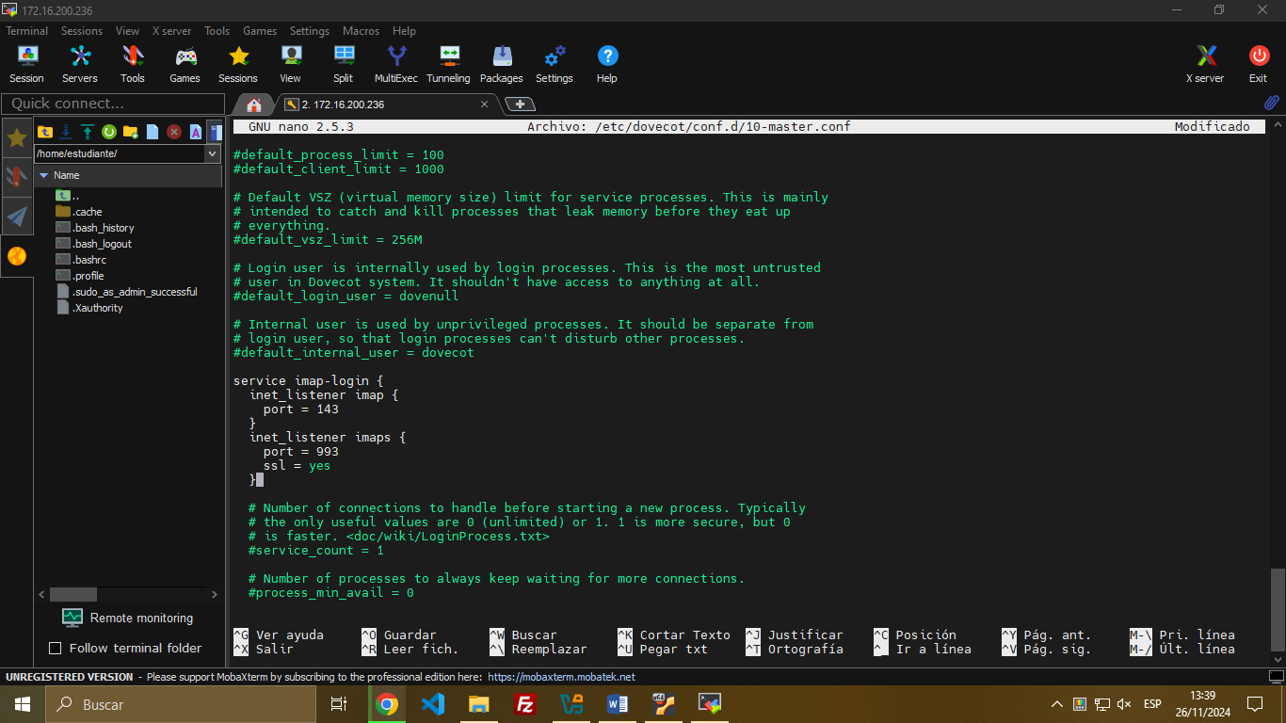
7. Instalamos Apache, PHP y MySQL 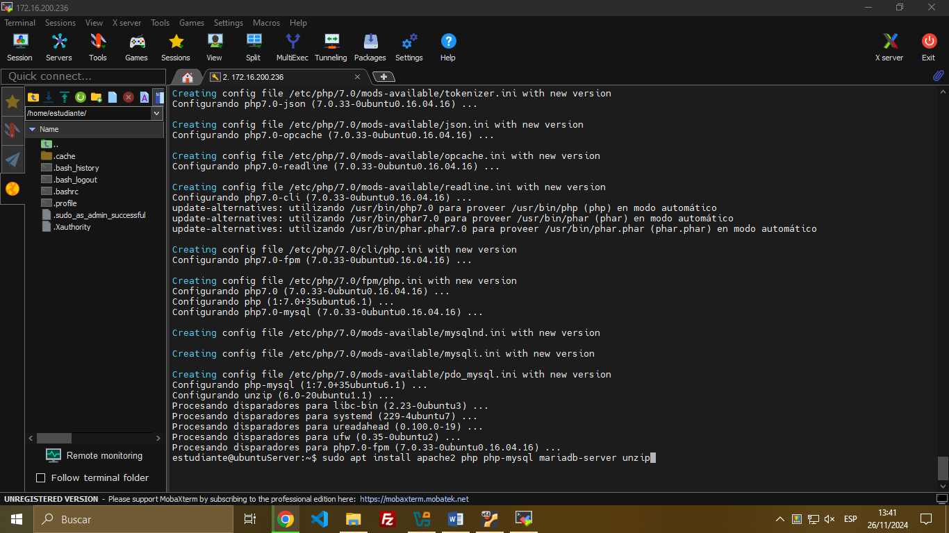
8. Instalamos Roundcube 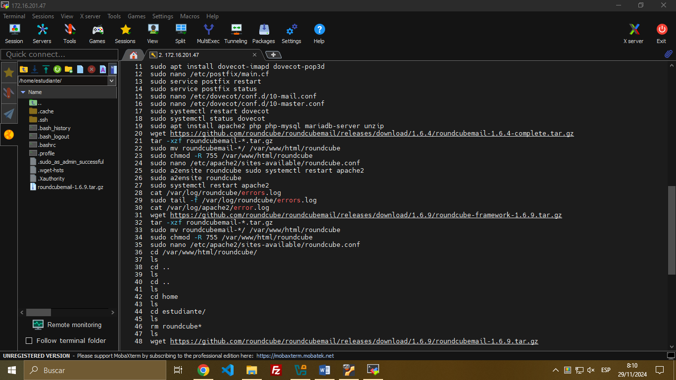
9. Extrae y mueve los archivos al directorio web 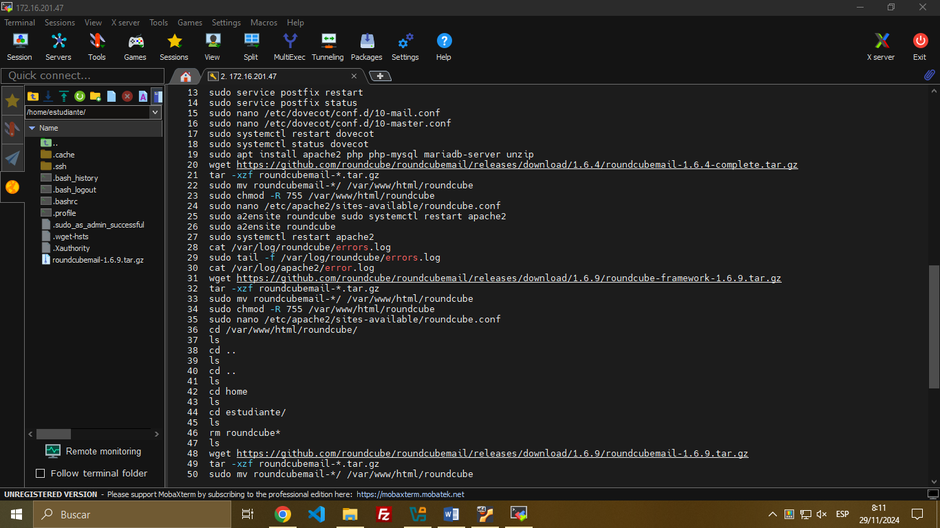
10. Configura permisos 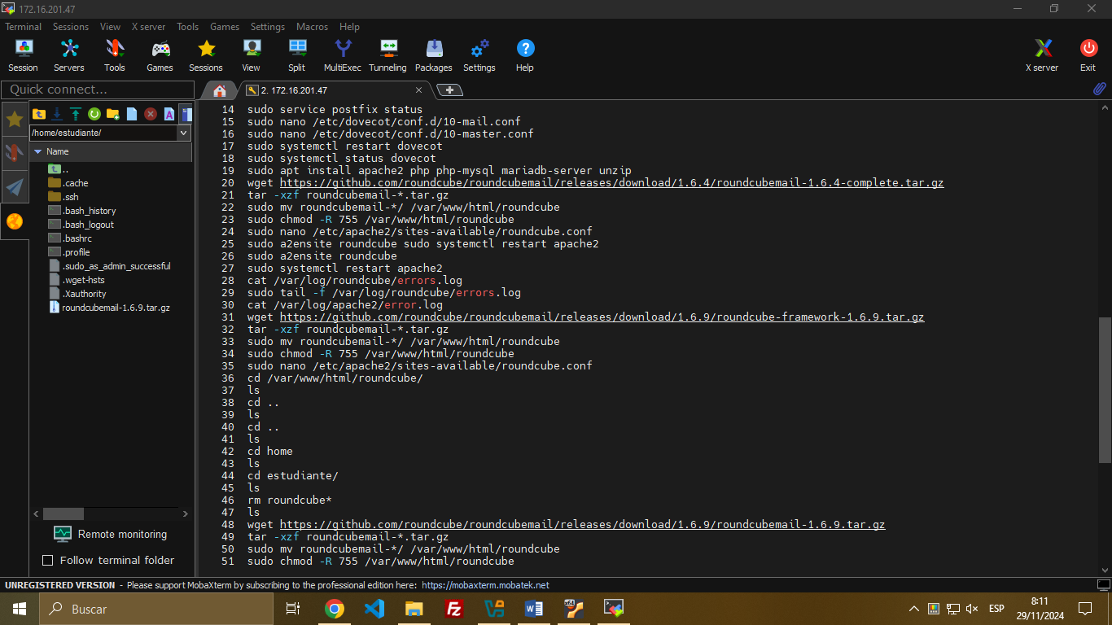
11. Configura Apache para Roundcube 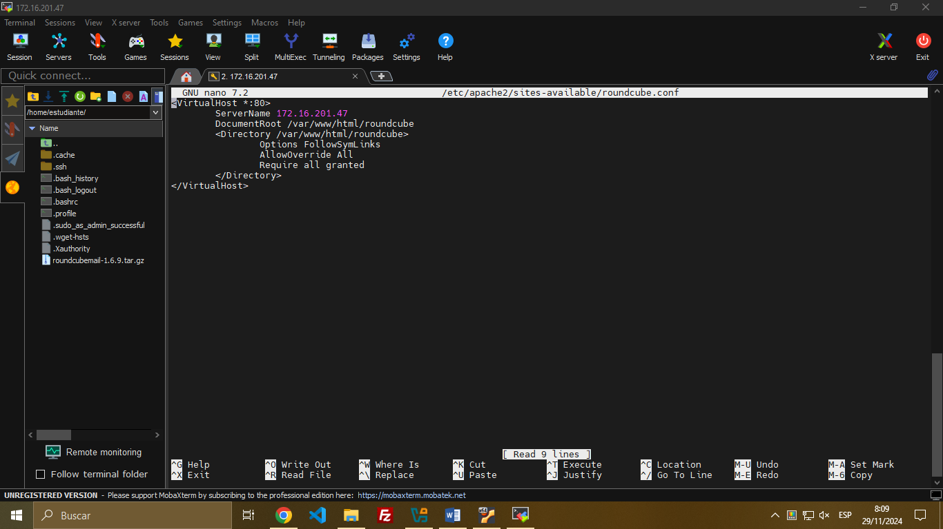
12. Habilita el sitio y reinicia Apache 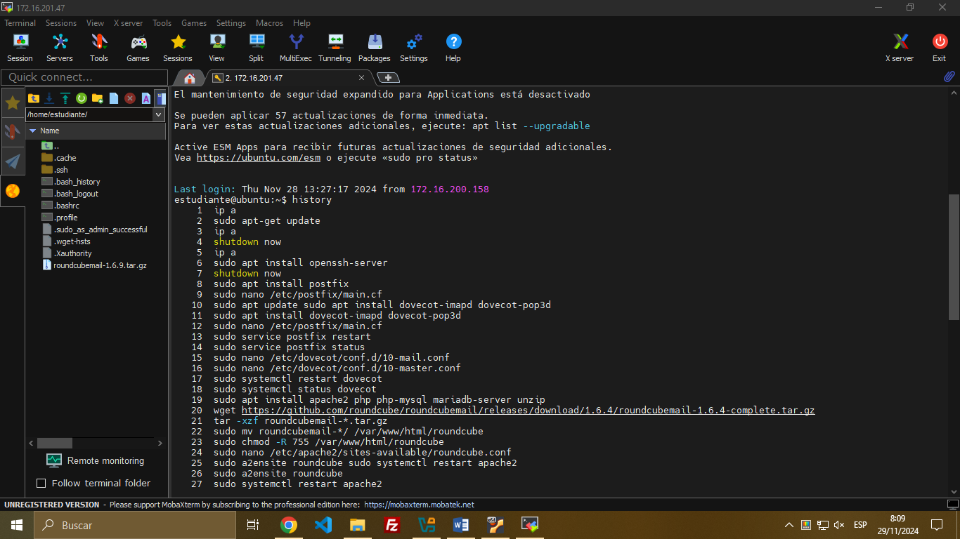
13. Instalamos el paquete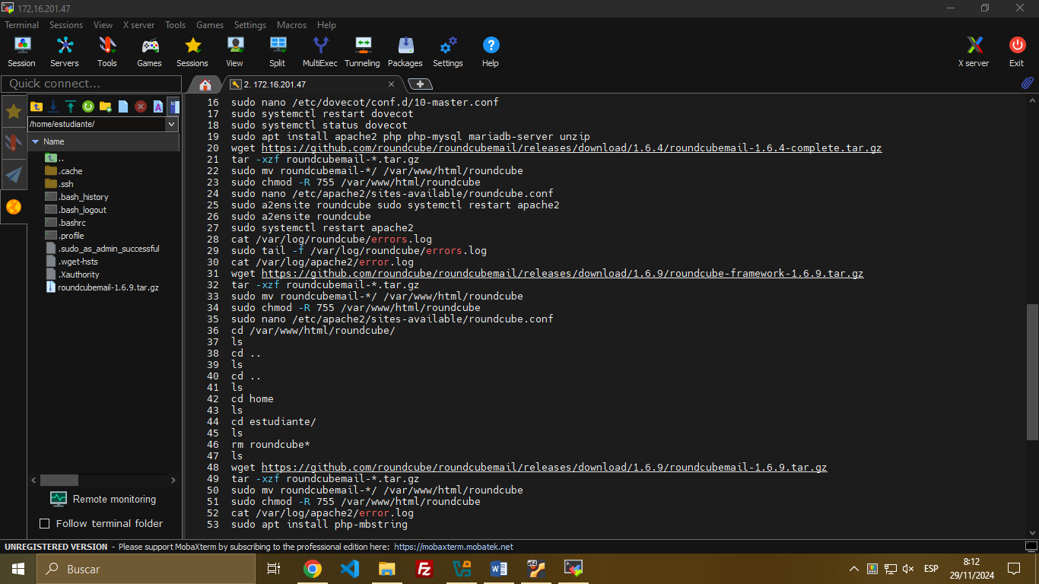
14. Instalamos dos paquetes mas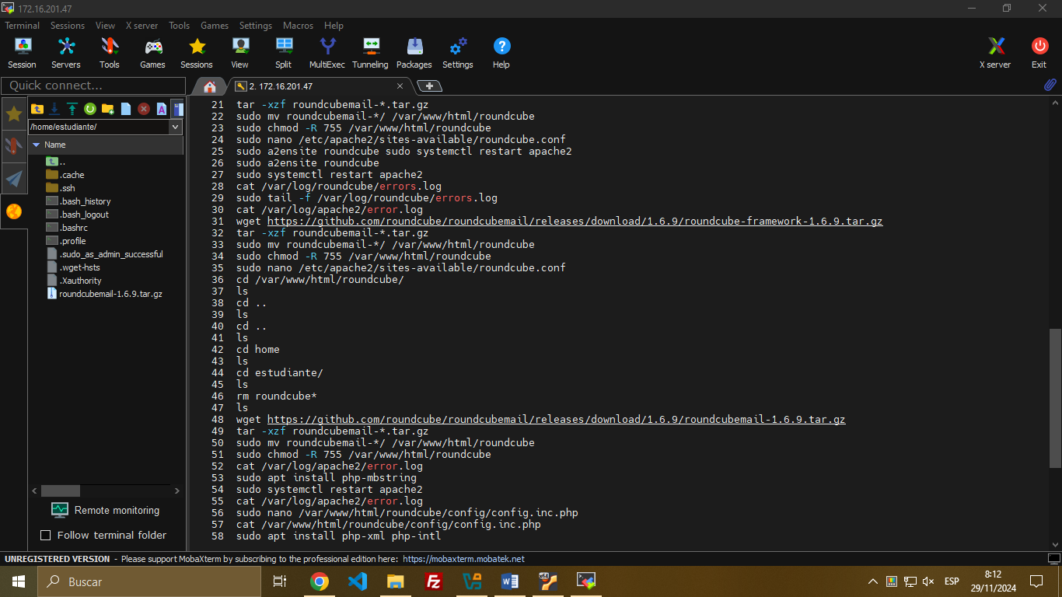
15. Creamos archivo de configuración “/var/www/html/roundcube/config/config.inc.php” 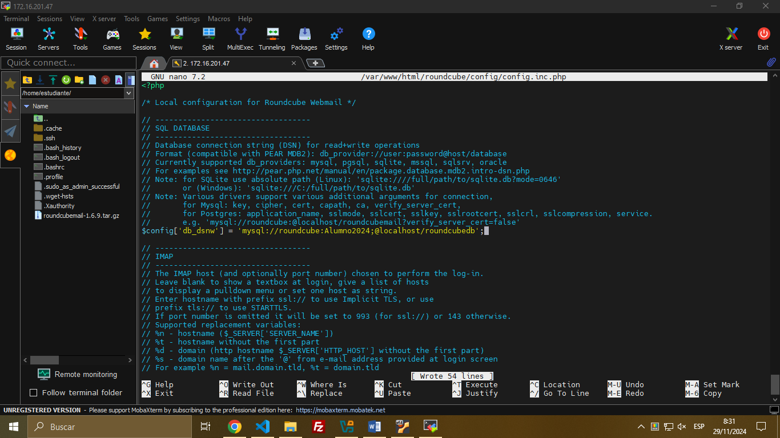
16. Accedemos a la carpeta de Roundcube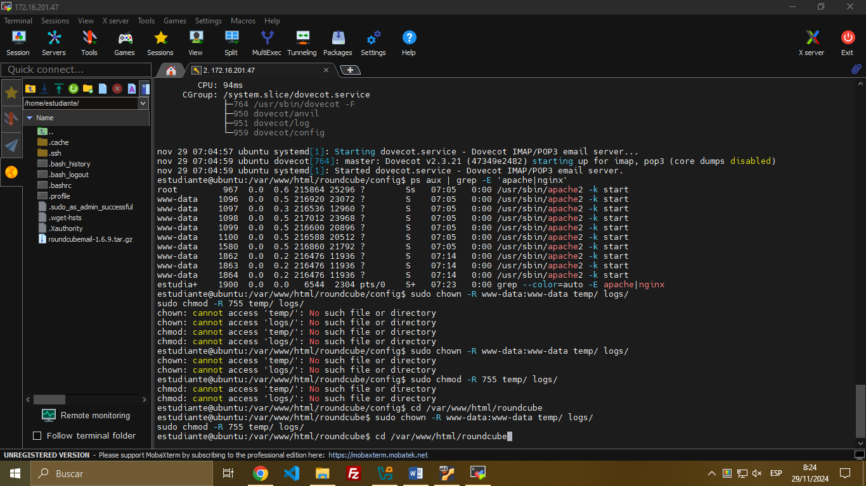
17. Creamos base de datos “roundcubedb”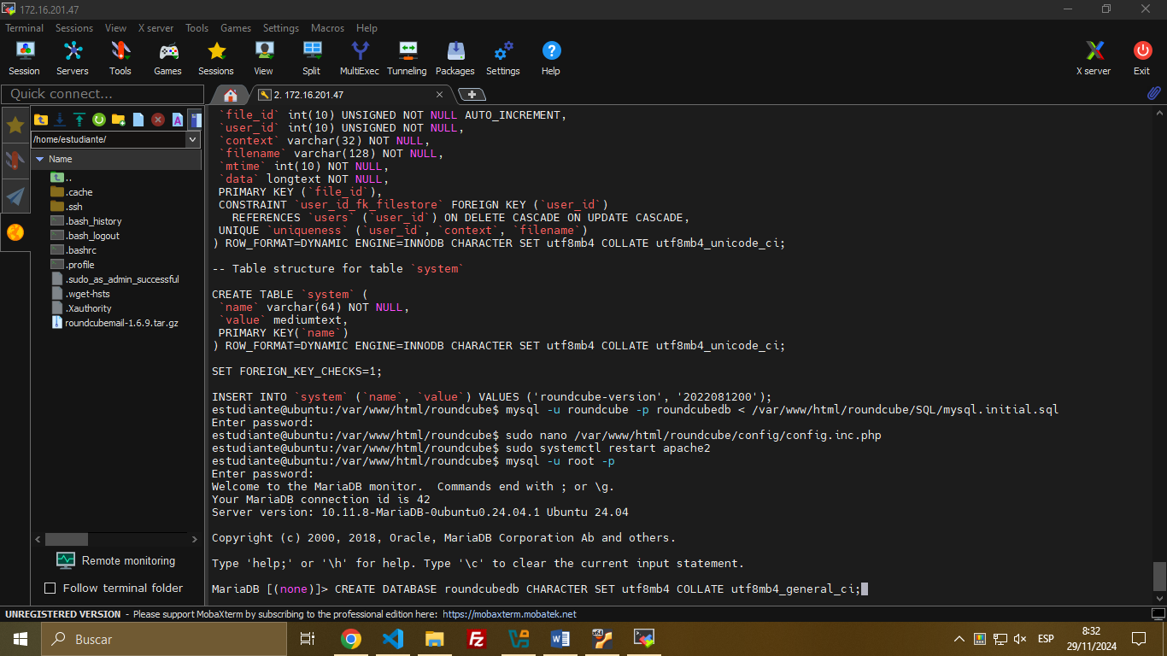
18. Creamos usuario “roundcube”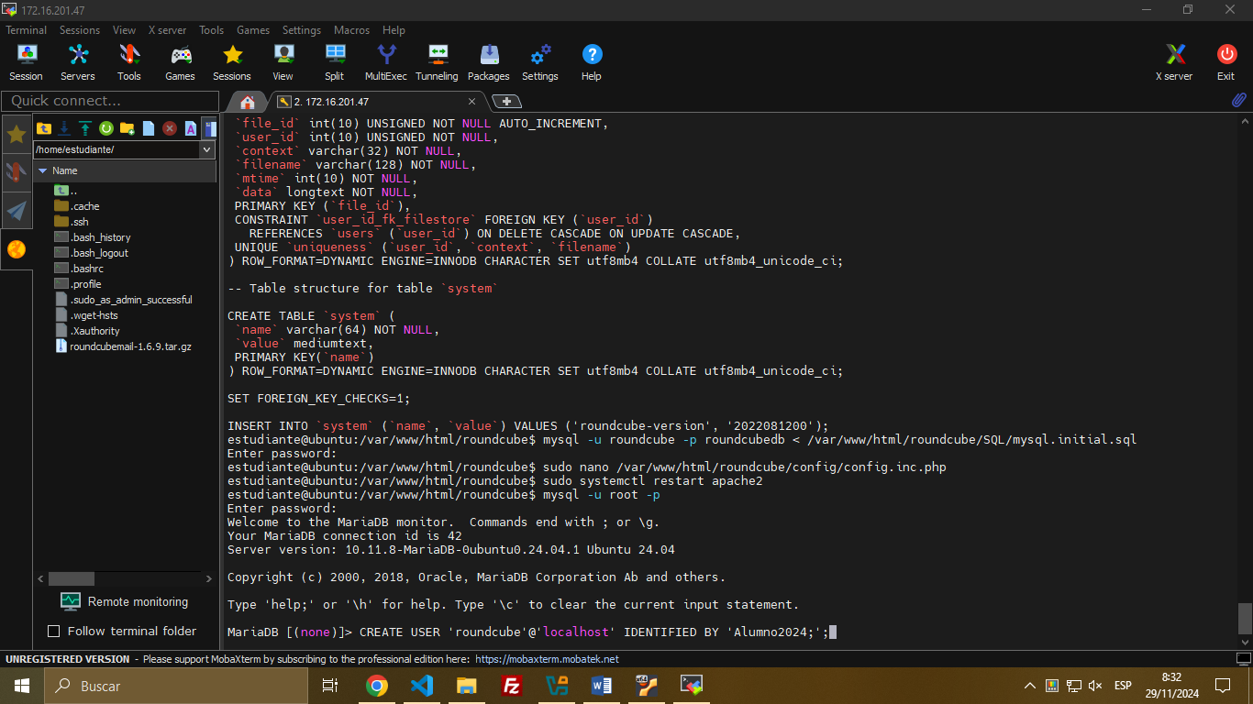
19. Dar permisos para usuario “roundcube” 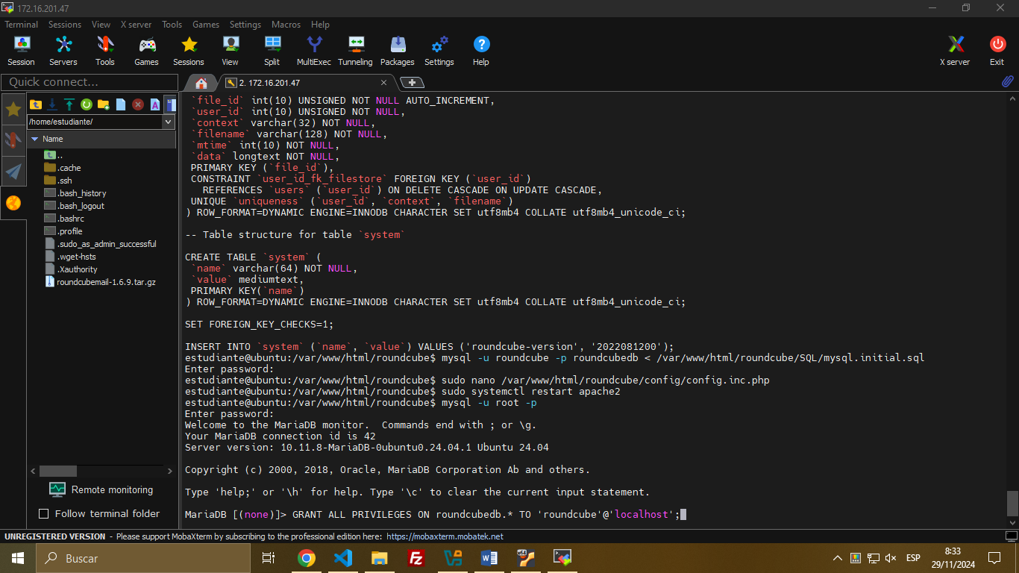
20. Y aplicamos todo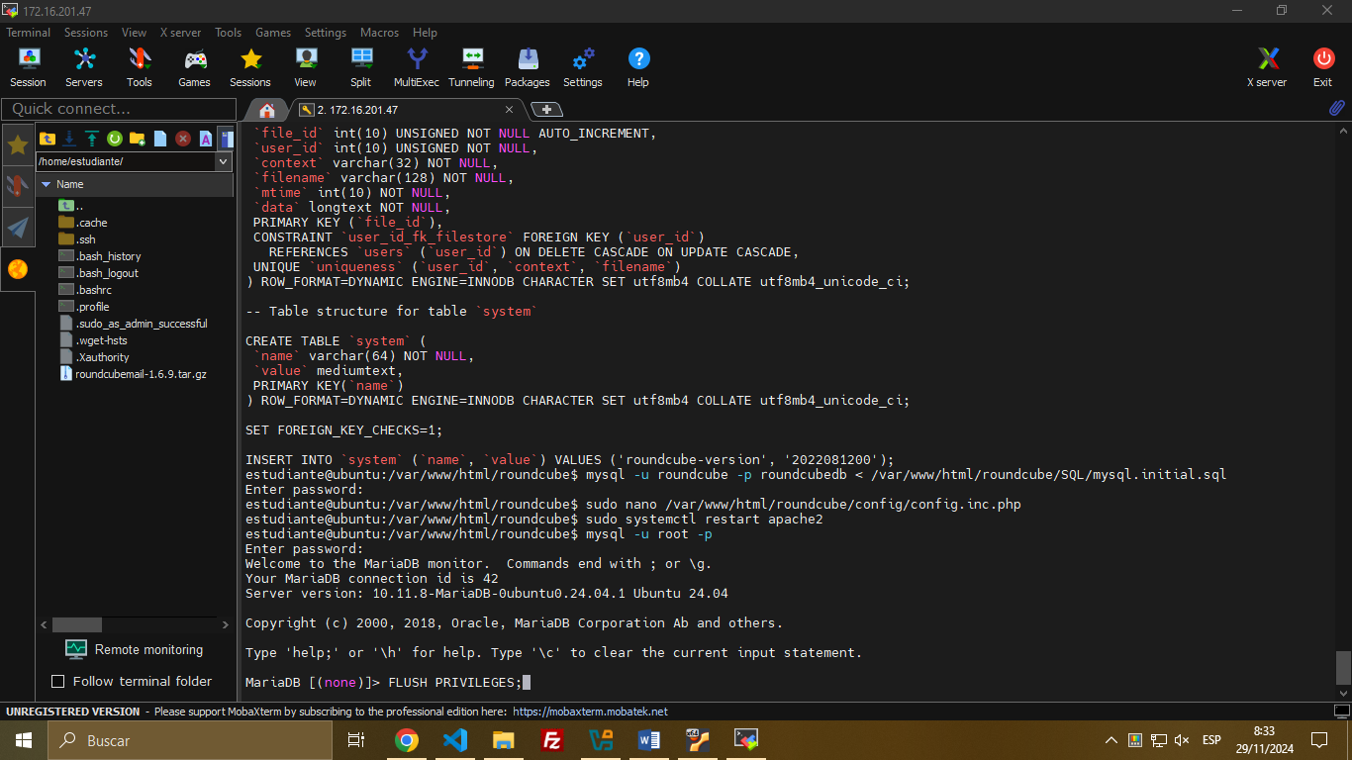
21. Movemos archivo de configuracion de base de datos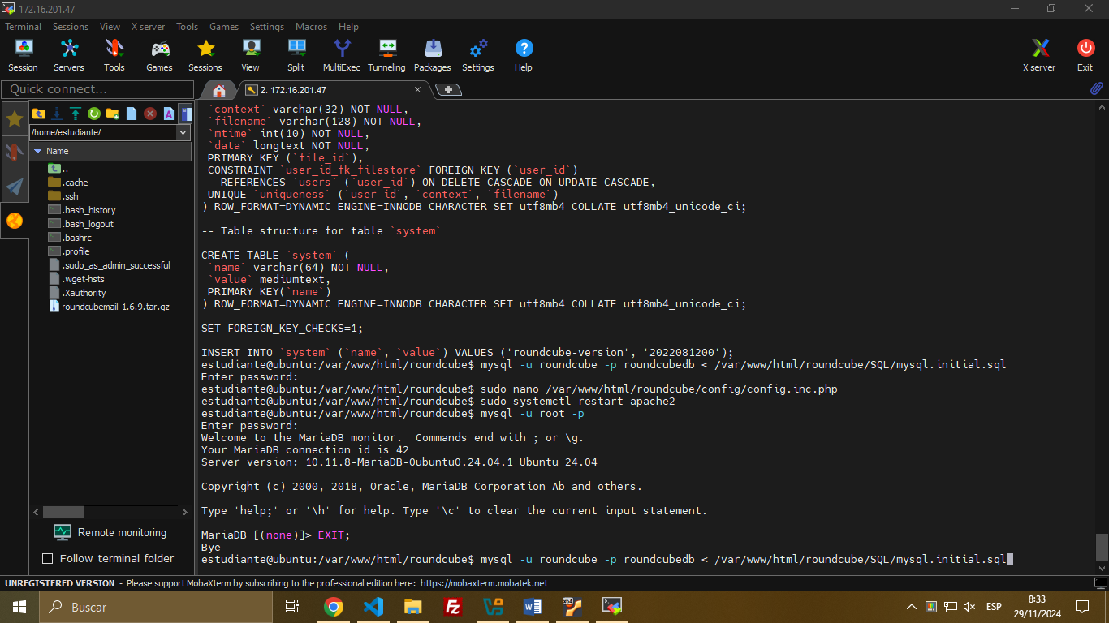
22. Eliminamos carpeta de configuracion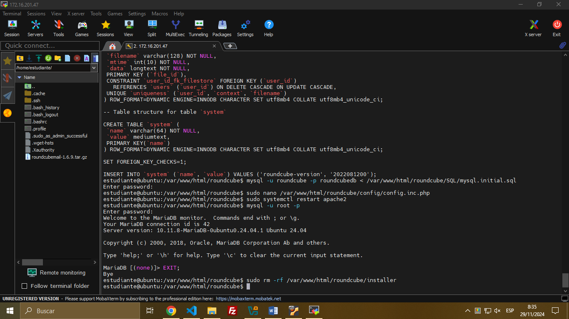
23. Y damos accesos a dos carpetas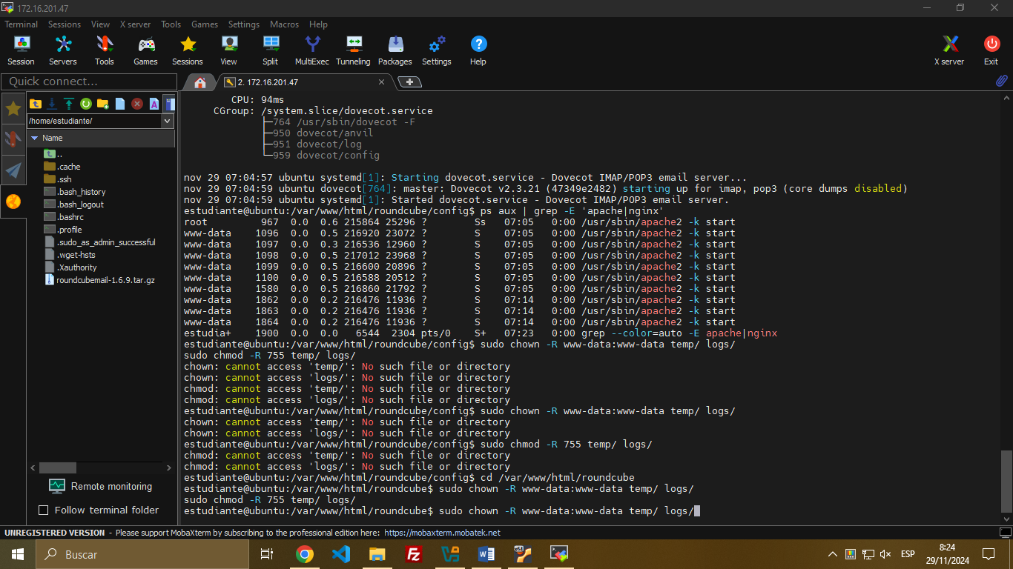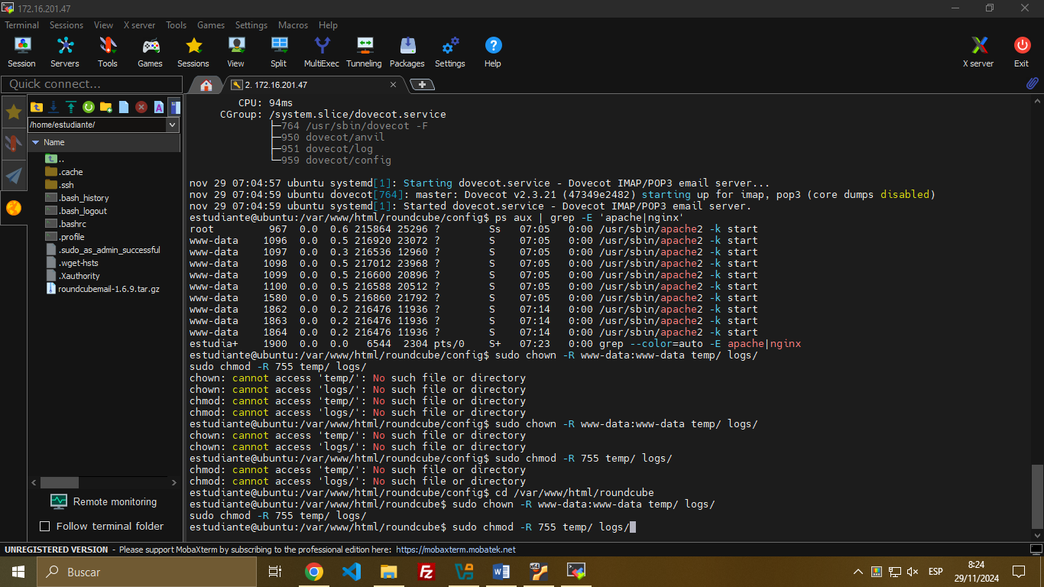
24. Eliminamos carpeta de instalacion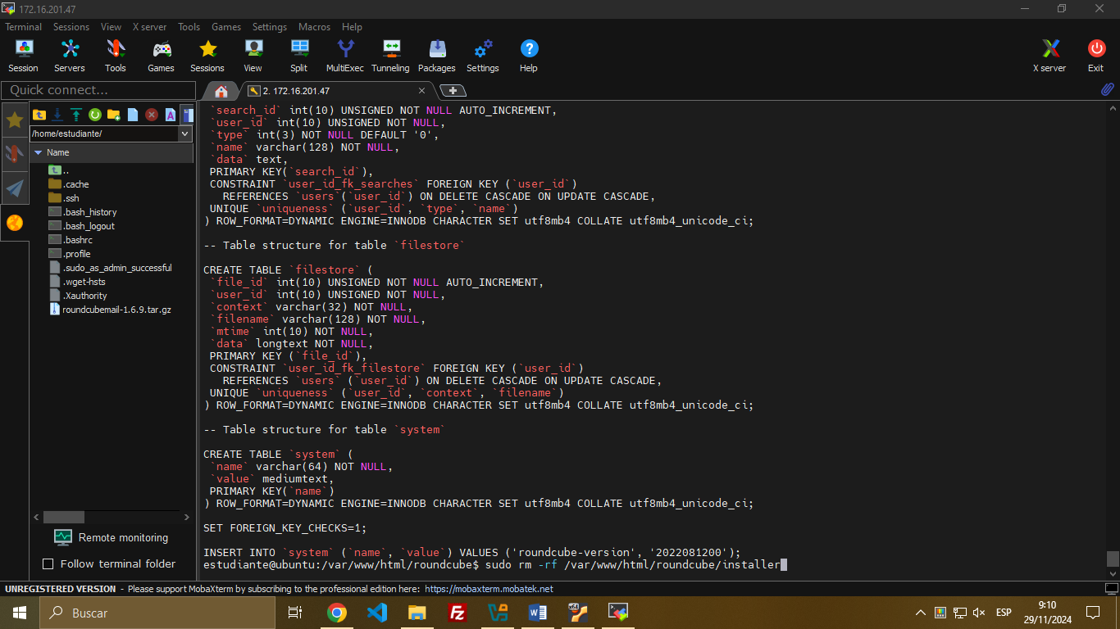
25. Fin